
【母题来源1】 2017年长沙卷
【母题原题】小天在使用电冰箱时发现了许多与物态变化有关的现象，他的判断正确的是
A．拉开冷冻室的门，有时能看见“白气”，这是液化现象
B．湿手伸进冷冻室取冰棒时，有时感觉到手被冰棒粘住了，这是汽化现象
C．放入冷冻室的矿泉水结了冰，这是凝华现象
D．从冷冻室中取出一瓶冰冻的汽水，过一段时间后瓶的外壁出现了小水珠，小水珠的形成是升华现象
【答案】A
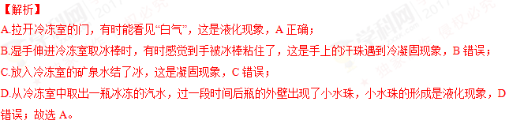【母题来源2】2017年泰安卷
【母题原题】 下列物态变化中，属于液化的是（ ）
A．初春，湖面的冰层变薄
B．盛夏，阳光下湿衣服晒干
C．深秋，草叶上出现露珠
D．严冬，室内玻璃窗上形成冰花
【答案】C
【解析】
湖面的冰层变薄是固态冰变为液态水，属于熔化现象，故A错误；湿衣服变干是水变成水蒸气，属于汽化现象，故B错误；露是空气中的水蒸气遇冷液化成的小水滴，故C正确；严冬，室内玻璃窗上形成的冰花是室内温度较高的水蒸气凝华形成的固态小冰晶，故D错误；故应选C。
【母题来源3】 2017年菏泽卷
【母题原题】 关于物态变化，下列判断正确的是（ ）
A.夏天冰棒周围冒“白气”，是汽化现象
B.擦在皮肤上的水变干，是升华现象
C.冬天室外飘起的雪花，是凝固现象
D.秋天早晨室外花草上的露珠，是液化现象
【答案】D
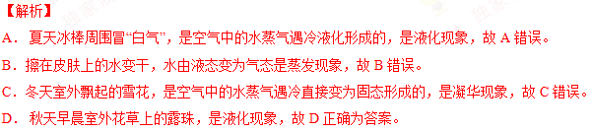
【母题来源4】 2017年自贡卷
【母题原题】 深科时节，自贡的气温不是很低，但我国北方却是滴水成冰的寒冷。对于滴水成冰这一过程，有关物态变化和热，下列说法正确的是（ ）
A、物态变化是凝固，放出热量 B、 物态变化是汽化，吸收热量
C、物态变化是熔化，吸收热量 D、 物态变化是液化，放出热量
【答案】A
【解析】
（1）熟记六大物态变化的定义，即：熔化，凝固，汽化，液化，升华，凝华；判断物态变化的方法：先弄清楚物质变化前处于何种状态，后明确物质变化后又处于何种状态，最后根据物态变化的定义确定是什么物态变化；（2）吸热的物态变化过程有：熔化，汽化，升华；放热的物态变化过程有：凝固，液化，凝华．滴水成冰，物质变化前为液态水，变化后为固态的冰，根据物态变化的定义判断其发生的物态变化是凝固，会放热．故选：A．学*科网
【母题来源5】2017年绵阳卷
【母题原题】 二氧化碳气体被压缩、降温到一定程度，就会形成白色的、像雪一样的固体，俗称干冰。干冰被抛到空中，会迅速变为气体，促使其周围水蒸气凝结成水滴或小冰晶，实现人工降雨。下列关于上述描述中包含的物态变化的说法，正确的是
A.二氧化碳气体变成干冰，是凝华 B.水蒸气凝结成水，是凝固
C.干冰变成二氧化碳气体，放出热量 D.水蒸气凝结成小冰晶，吸收热量
【答案】A
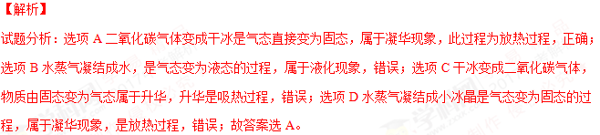
【难点中心】本题考查了学生对基础知识的掌握情况，同时考查了运用物理解决实际问题的能力，与物态变化有关的物理现象在我们生活中随处可见，所以将物态变化的知识与生活中常见的一些现象结合起来考查就自然成了命题的主要趋势，部分学生由于基础知识掌握不牢固，不能正确区分六种物态变化。
【考点难点突破】
【知识链节】
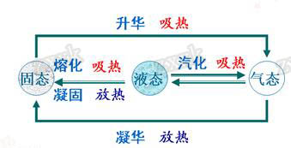[来源:学,科,网Z,X,X,K]
1．物质从固态变为液态叫熔化；从液态变为固态叫凝固。[来源:学科网]
2．物质从液态变为气态叫汽化；物质从气态变为液态叫液化。
3．物质从固态直接变为气态叫升华；从气态直接变为固态叫凝华。升华吸热，凝华放热。
【技能方法】
判断物态变化的关键是先看清过程中物质的开始状态和最终状态，然后根据各物态变化的定义来判断，辨别物态变化，要求能根据所给现象说出是何种物态变化，并能指出是吸热还是放热的过程。同时熟记常见的一些现象，并能用物态变化的知识进行解释，如雨、雪、露、霜的形成，白气的形成，碘的升华和凝华等。
1．高空水蒸汽与冷空气相遇液化成小水滴，就形成云；（液化）
2．高空水蒸汽与冷空气相遇液化成大水滴，就形成雨；（液化）
3．高空水蒸汽与冷空气相遇凝华成小冰粒，就形成雪；（凝华）
4．温度高于0℃时，水蒸汽液化成小水滴附在尘埃上形成雾；（液化）
5．温度高于0℃时，水蒸汽液化成小水滴成为露；（液化）
6．温度低于0℃时，水蒸汽凝华成霜；（凝华）
7．“白气”是水蒸汽遇冷而成的小水滴。（液化）

【母题1】．如图所示的自然现象中，由液化形成的是（ ）
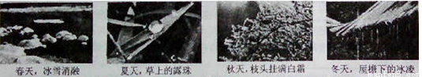
A. 春天，冰雪消融 B. 夏天，草上的露珠
C. 秋天，枝头上挂满白霜 D. 冬天，屋檐下的冰凌
【答案】B
【解析】雪是固态，温度升高时可以变成液态的水，发生的是熔化现象，A不符合题意；露珠是液体，它是由空气中的水蒸气放热液化后形成的，B符合题意；霜是固体，是由水蒸气放热凝华形成的，C不合题意；冰是固体，它是由液态的水放热凝固后形成的，D不符合题意，故选B。
【母题2】．寒假期间，我校九年级学生宋楠、吴栋到滨州缤彩蝶园滑雪场滑雪，恰逢有一块空地正在进行人工造雪，他俩发现造雪机在工作过程中，不断地将水吸入，并持续地从造雪机的前方喷出“白雾”，而在“白雾”下方，已经沉积了厚厚的一层“白雪”。如图所示，对于造雪机在造雪过程中，沉积的 “白雪”和喷出“白雾”发生的物态变化是
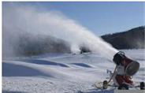
A. 凝固 液化 B. 凝华 汽化 C. 升华 汽化 D. 熔化 液化
【答案】A
【解析】人工造雪过程中，水由液态变为固态的小冰晶，是凝固现象；“白雾”水水蒸气遇冷液化形成的液态小水滴；发生的物态变化分别为凝固和液化，故选A。
【母题3】 下列现象发生的过程中，吸收热量的是（ ）
A. 室外的水结冰了 B. 从冰箱里拿出来的饮料罐“出汗”
C. 清晨的雾在太阳出来后散去 D. 室外地面上出现了霜
【答案】C
【解析】水结冰是凝固现象，凝固放热，故A错误；从冷藏箱中取出饮料罐上有“出汗”，是空气中的水蒸气遇到温度较低的饮料罐液化而成的，液化放热，故B错误；雾在太阳出来后散去，由液态变为气态是汽化现象，汽化吸热，故C正确；霜是空气中的水蒸气凝华形成的固态小冰晶，凝华放热，故D错误，故选C。
【母题4】如图所示的四个物态变化的实例中，属于凝华的是（ ）
A. 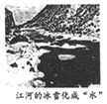 B. 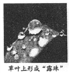 C. 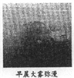 D. 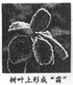
【答案】D
【解析】A、春天，河中的冰化成水，是物质从固态变为液态的过程，是熔化．不符合题意．
B、夏天，草叶上形成露珠，是空气中的水蒸气遇冷形成的小水珠，是气态变为液态的过程，是液化．不符合题意．
C、早晨大雾迷漫，是空气中的水蒸气遇冷形成的小水珠，是气态变为液态的过程，是液化．不符合题意．
D、深秋，树叶上形成霜，是空气中的水蒸气遇冷直接形成冰晶，是气态直接变为固态的凝华过程．符合题意．学科网
故选D．
【母题5】下列四种物态变化的实例中，属于吸热的是（ ）
A. 冰雪消融 B. 草叶上形成“露珠”
C. 湖水结冰 D. 草叶上形成“白霜”
【答案】A
